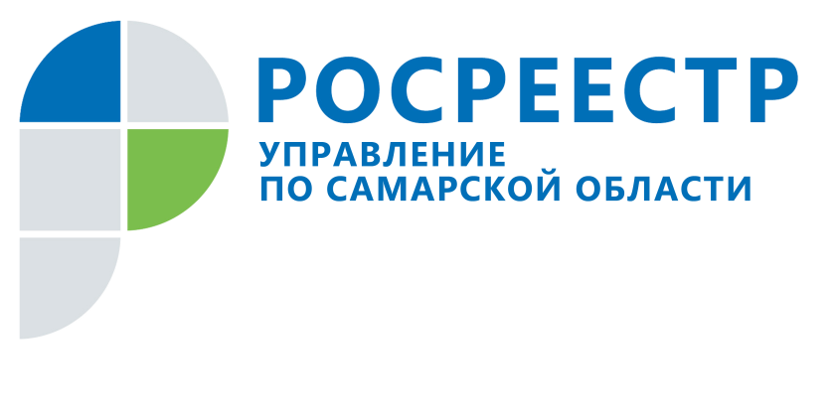
АНОНС
24 мая 2019
Прямая линия для молодежи о регистрации недвижимости
Третьего июня с 10.00 до 11.00 Управление Росреестра по Самарской области проведет «прямую линию» для молодежи. Начальник отдела регистрации объектов недвижимости жилого назначения Ольга Владимировна Герасимова ответит на вопросы жителей Самарского региона на темы: регистрация объектов недвижимости жилого назначения, порядок регистрации прав с использованием средств материнского (семейного) капитала, имущество супругов, уведомительный порядок регистрации объектов индивидуального жилищного строительства и садовых домов.
Звоните и задавайте вопросы по телефону (846) 33-22-555.

Контакты для СМИ:
Ольга Никитина, помощник руководителя Управления Росреестра
(846) 33-22-555, 8 927 690 73 51, pr.samara@mail.ru

